Некоторые экспонаты Музейной комнаты
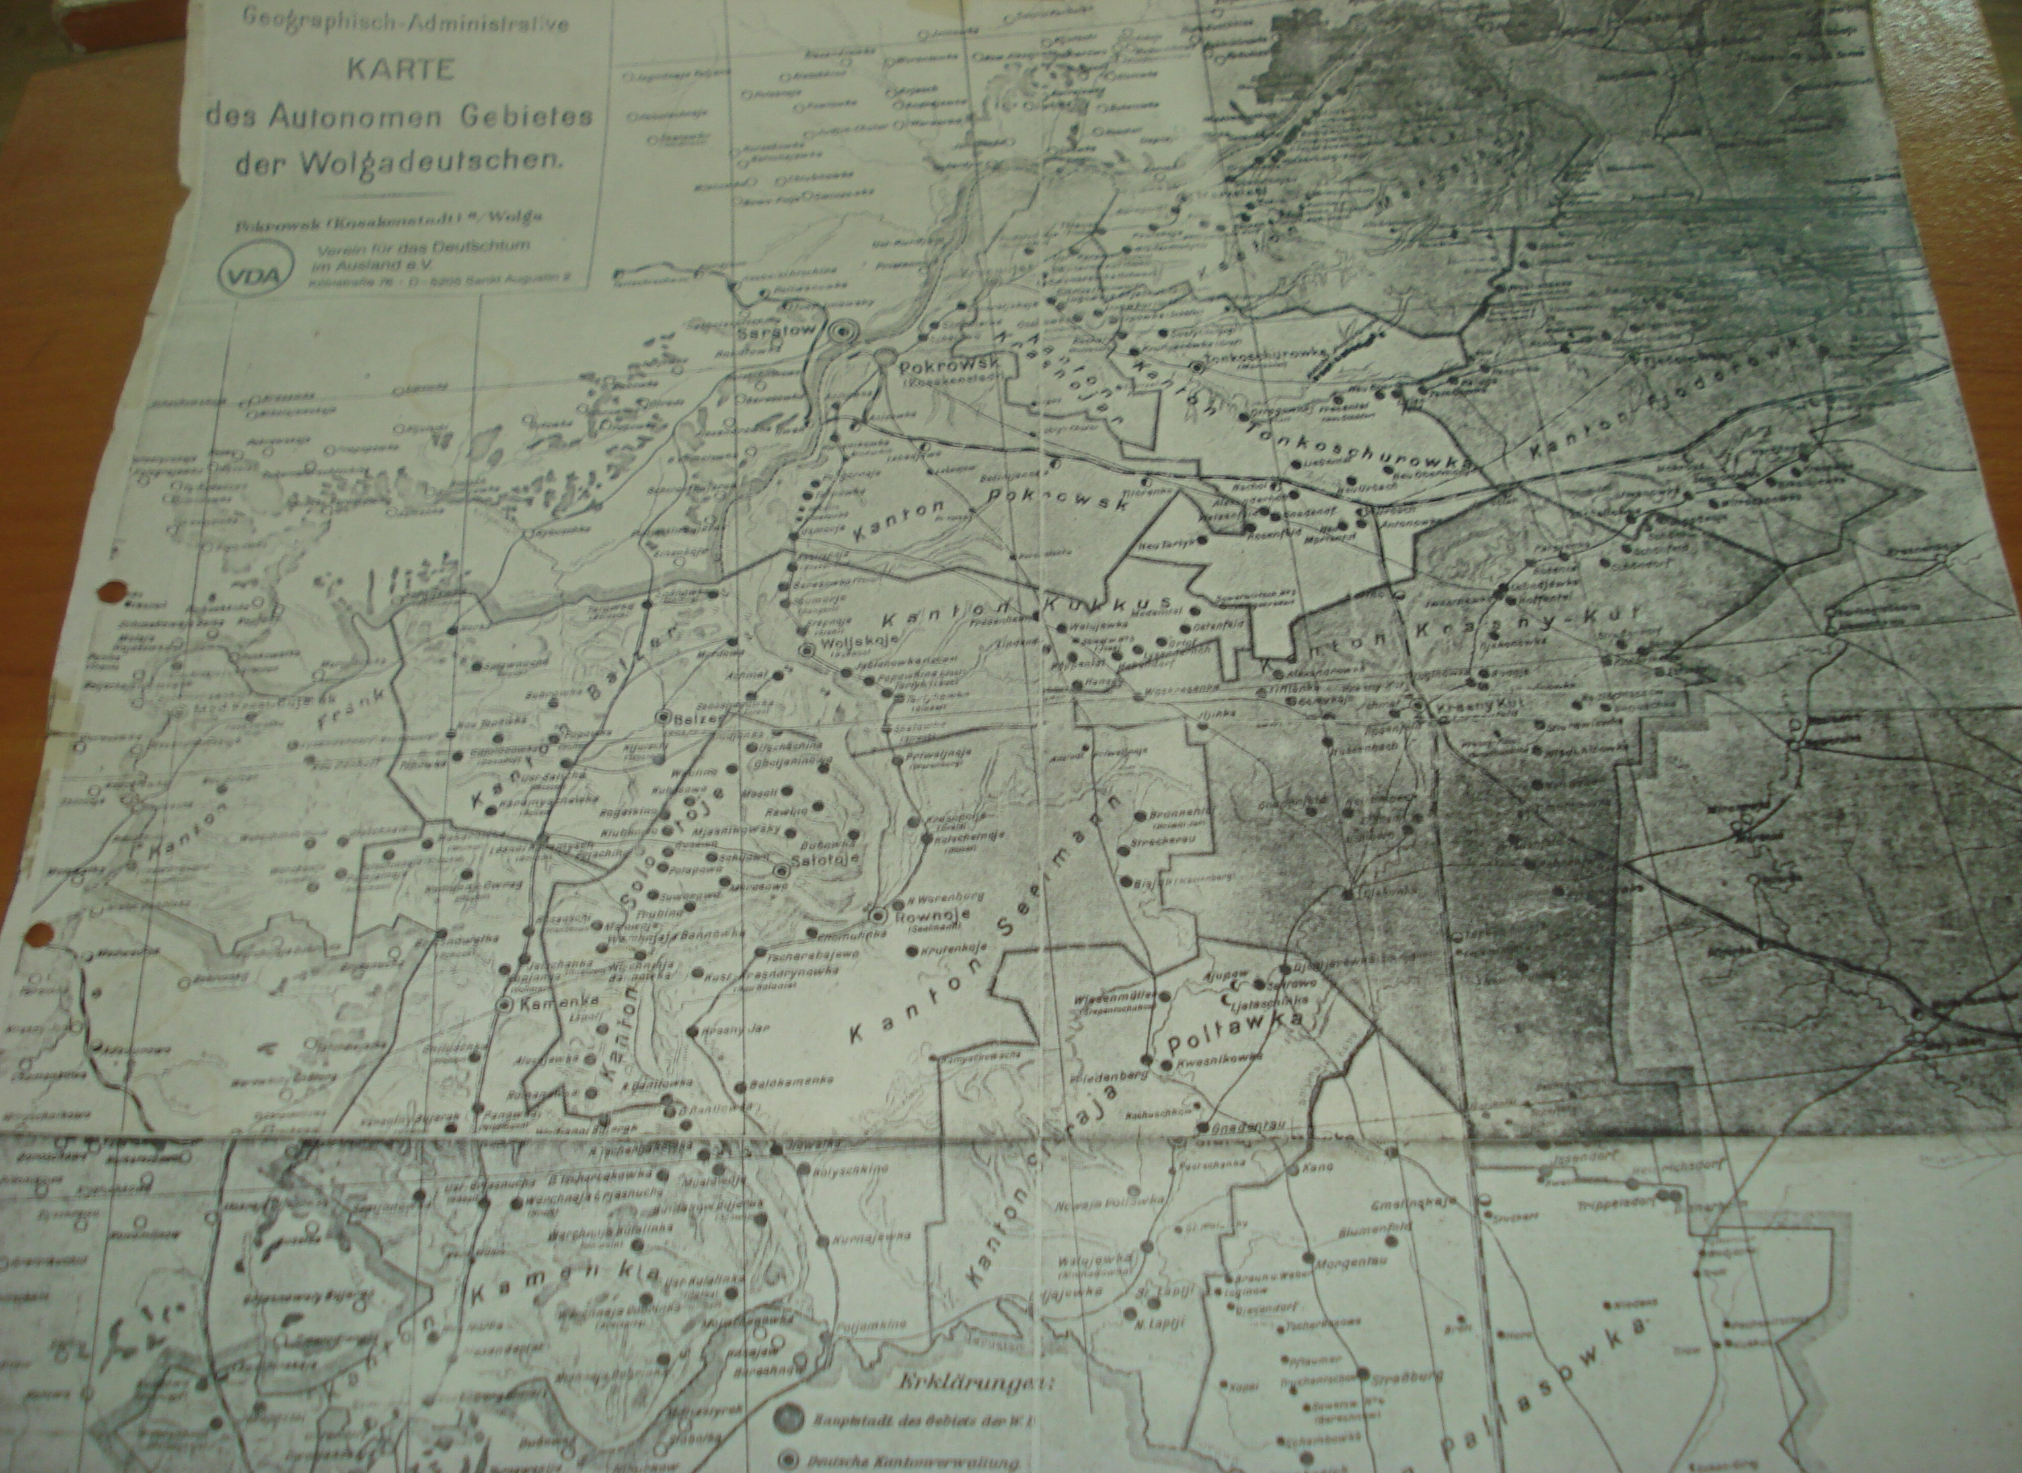
Карта Автономной Республики немцев Поволжья. Является одним из первых и наиболее ценных экспонатов музея со времени его основания. Некоторые музеи школ района располагают ксерокопией карты, снятой с нашего экспоната. Кто и когда подарил нам эту карту неизвестно. В настоящее время актив музейной комната занимается выяснением обстоятельств появления этой карты в музее, которая широко используется при проведении лекций об истории нашей малой родины.
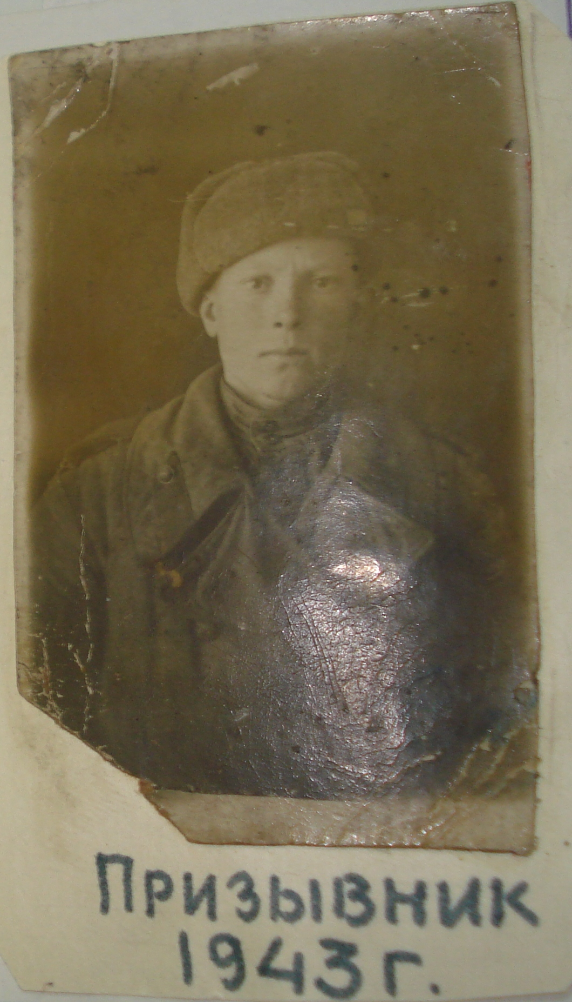
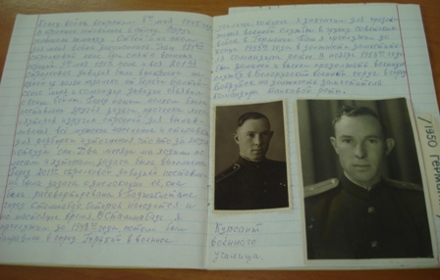

Важным направлением работы Комнаты боевой и трудовой славы по изучению истории Великой Отечественной войны является сбор информации о земляках-участниках ВОВ. У нас хранятся подлинные письма с фронта, фотографии, воспоминания о боевом пути ветеранов, записанные активистами музея и самими ветеранами. Одним из таких ценных экспонатов мы считаем рукописный текст воспоминаний ветерана войны Морщакова Ивана Корнеевича, который на протяжении многих лет являлся большим другом нашей школы и принимал активное участие в работе музея.

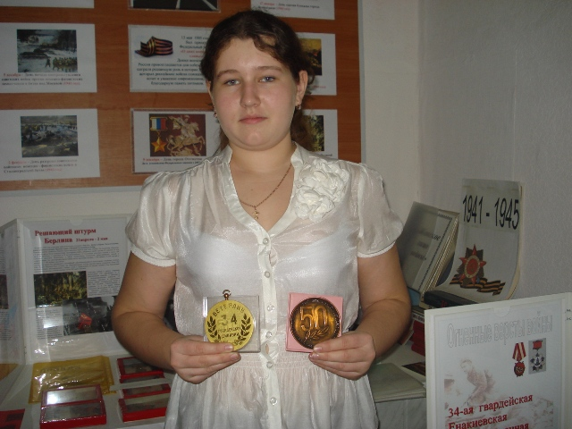
Одним из главных направлений работы Комнаты боевой и трудовой славы является изучение истории формирования и боевого пути 7 ВДК-34ГСД и биографии ее первого командира гвардии генерал-майора Губаревича И.И. Мы поддерживаем связь с ветеранами 34 ГСД, в разные годы побывавшими в нашей школе. Ответственный секретарь Совета ветеранов 34 ГСД Никулина А.А. подарила нашему музею памятные медальоны во время встречи с ней в г. Саратове в октябре 2010 года. Эти экспонаты используются при проведении лекций в связи с 70-летием формирования 7 ВДК-34 ГСД на территории нашего района

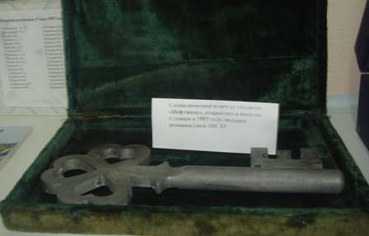
Мы гордимся, что только в нашем музее хранится редкий экспонат «Символический ключ стадиона «Нефтяник», открытого в п. степное в 1983 году, как главного места проведения соревнований и массовых мероприятий, посвященных физкультуре и спорту. Этот экспонат был подарен музейной комнате ветераном нефтегазодобывающей промышленности бывшим начальником ЗНГДУ Никоновым Н.П. Экспонат привлекает большое внимание посетителей музея и используется при проведении лекций об истории поселка рабочего поселка Степное.

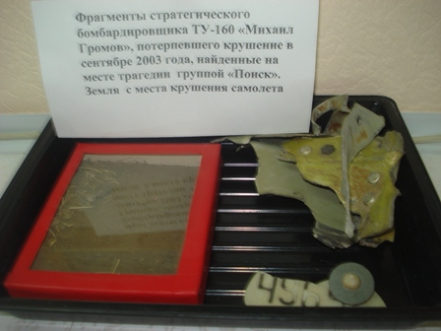
В каждой музейной комнате есть стенды о подвиге экипажа самолета ТУ-160 «Михаил Громов», протерпевшего аварию 18 сентября 2003 года в Советском районе. Ежегодно мы проводим День памяти летчиков-героев. Во время бесед и экскурсий в Комнате боевой и трудовой славы мы показываем фрагменты стратегического бомбардировщика, найденные группой «Поиск» на месте трагедии 18 сентября 2008 года. В музее находится земля, взятая у подножия обелиска экипажу самолета «Михаил Громов».

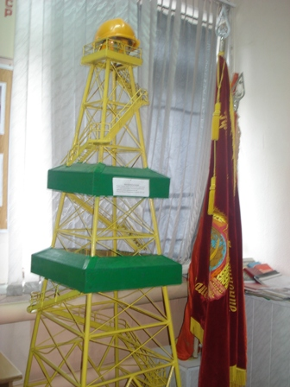
Макет буровой установки был подарен начальником ООО «СервисСтроймонтаж», Заслуженным работником нефтяной и газовой промышленности РФ Поповым Николаем Николаевичем 4 октября 2011 года. Макет используется символ поселка газовиков и нефтяников при проведении экскурсий и бесед по истории р.п. Степное и Советского района и мероприятий с участием ветеранов нефтегазодобывающей промышленности района. Давняя дружба связывает нашу школу с Поповым Н.Н.. нашу школу закончили его дети, бригада бурового мастера Попова шефствовала над одним из учебных классов в 1970- годы

